Projektas

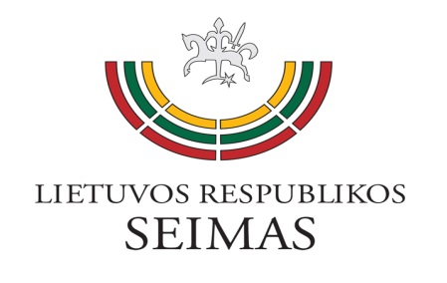
LIETUVOS RESPUBLIKOS SEIMO VALDYBA
POSĖDŽIO DARBOTVARKĖ

2020 m. birželio 18 d.
13.00 val.

- Dėl įstatymų projektų išvadų
- Dėl Seimo Ekonomikos komiteto patikslintos specifikacijos
- Dėl Seimo Teisės ir teisėtvarkos komiteto rašto „Dėl nepriklausomo ekspertinio vertinimo įstatymų projektams Nr. XIIIP-4831 ir Nr. XIIIP-4832“
- Dėl Seimo valdybos 2020 m. kovo 4 d. sprendimo „Dėl Lietuvos Respublikos Seimo ir Seimo kanceliarijos veiklos organizavimo“ Nr. SV-S-1591 pakeitimo
- Dėl Asociacijos „Investors‘ forum, Lietuvos darbdavių konfederacijos, Lietuvos pramoninkų konfederacijos, Lietuvos verslo konfederacijos ir Lietuvos Respublikos žemės ūkio rūmų rašto „Dėl lobistinės veiklos organizavimo“
- Dėl Seimo kanceliarijos šimtmečio minėjimo šventinio renginio scenarijaus ir sąmatos
- Dėl Europos Tarybos Žmogaus teisių ir teisės viršenybės generalinio direktorato generalinio direktoriaus rašto
- Kiti klausimai

Seimo Pirmininkas Viktoras Pranckietis

